****

*Odmori se, imaš podršku!*

**Inovativne socijalne usluge - odmor od skrbi**

(pilot projekt)

Kodni broj: *SF.6.4.11.0.0006*

**Sadržaj:**

1. [Opći podaci o projektu](#Opći" \o "Opći podaci o projektu" \t "_parent)

1.1. [Nositelj i partneri na projektu](#Nositelj)

1.2. [Lokacija provođenja projekta](#Lokacija)

1. [Potrebe u društvu](#Potrebe)
2. [Način provedbe](#način)
3. [Dobrobit za korisnika](#dobrobit)
4. [Evaluacija](#evaluacija)
5. **Opći podaci o projektu**

Naziv projekta:

**Odmori se, imaš podršku**

Naziv poziva: **Inovativne socijalne usluge-odmor od skrbi (pilot projekt)**

Ukupna vrijednost bespovratnih sredstava za provedbu projekta iznosi **133.316,54** EUR.

* CILJNA SKUPINA: Osobe koje imaju priznato pravo na status roditelja njegovatelja/njegovatelja za njegu djeteta s teškoćama u razvoju i/ili osobe s invaliditetom

* 1. **Nositelj i partneri na projektu**

P

A

R

T

N

E

R

I

****



****

* 1. **Lokacija provođenja projekta**

Udruga „Jaglac“ Orahovica u ulozi nositelja projekta provodi projekt u partnerstvu s Udrugom Veličanka iz Velike (Požeško-slavonska županija) i Centrom Niteo iz Slavonskog Broda (Brodsko—posavska županija).

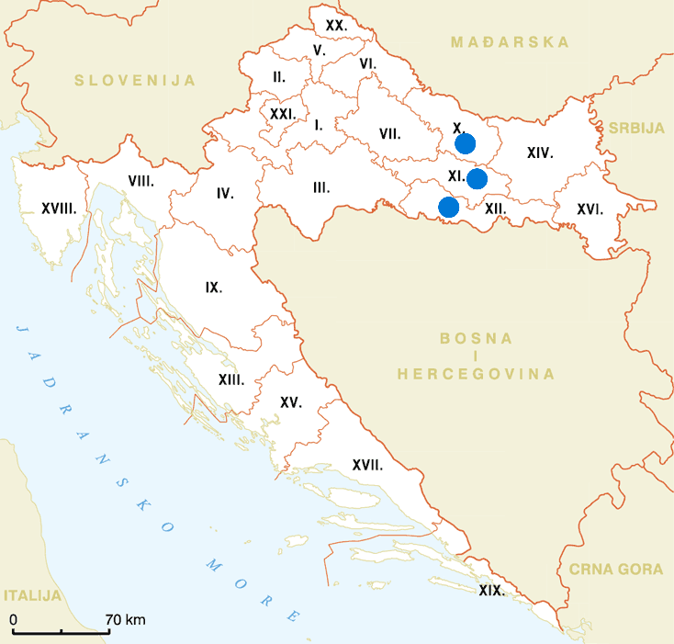

Povezivanjem nositelja s dvama partnerima ojačati će se kapaciteti sve tri udruge na području pružanja inovativne socijalne usluge odmor od skrbi kako bi proširili područje svog djelovanja u korist roditelja njegovatelja/njegovatelja koji skrbe o zavisnom članu upravo na području ovih županija gdje socijalne usluge nisu dovoljno zastupljene.

.



1. ***Potrebe u društvu***

Utvrđeno je kako je obiteljima s članom koji koristi status roditelja njegovatelja/njegovatelja zbog svakodnevnih izazova koje nosi invaliditet neophodna stručna pomoć i podrška. Naime, roditelj njegovatelj/njegovatelj u svom požrtvovnom nastojanju da očuvaju i unaprijede kvalitetu života člana o kojem skrbe najčešće sami budi ti čija je kvaliteta života ugrožena jer nemaju vrijeme za sebe, a i za druge bližnje osobe što dovodi do stalnog osjećaja umora i iscrpljenosti, socijalne izolacije i gubitka drugih važnih uloga koje u životu žele ostvariti.

Usluga odmora od skrbi osmišljena je upravo kao odgovor na njihove potrebe.

1. ***Način provedbe***

Usluga odmor od skrbi planira se pružati kroz 15 mjeseci za 27 roditelja njegovatelja/njegovatelja. Uslugu će pružati 9 obiteljskih asistenata i stručni tim (2 edukacijska rehabilitatora i psiholog).

Stručni tim će prije početka pružanja usluge napravit procjenu potreba svake obitelji i njenog zavisnog člana te izraditi individualne planove.

**Ciljevi** su pronaći područja u kojima je potrebna dodatna podrška, postavljanje konkretnih ciljeva rada i osiguravanje svrhovitog provođenja slobodnog vremena kroz planirane aktivnosti. Obiteljski asistenti proći će edukaciju kako bi uspješno znali primijeniti individualne planove rada te će se osposobiti za učinkovitu komunikaciju i podršku članovima obitelji. U periodu od 3.mj. do 14.mj planira se kontinuirano pružanje usluge. Roditeljima njegovateljima/njegovateljima te njihovim obiteljskim asistentima bit će osigurana stručna podrška kroz radionice podrške i osnaživanja od strane stručnog tima.

1. ***Dobrobit za korisnika***

Pružanjem usluge prevenira se sagorijevanje roditelja njegovatelja/njegovatelja i drugih članova obitelji; osigurava se vrijeme u kojem će oni prikupiti energiju za daljnju skrb, djelovati kroz svoje druge životne uloge, utjecati na socijalni život, te generalno, podizati svoju kvalitetu života, kao i kvalitetu odnosa unutar cijele obitelji, uključujući i člana o kojem skrbe. Projektom će im se omogućiti odmak od svakodnevne skrbi o zavisnom članu kako bi to slobodno vrijeme mogli posvetiti upravo sebi.

1. **Evaluacija**

Pri završetku projekta planira se evaluacija pružene usluge odmora od skrbi. Stručni tim će izraditi evaluacijski upitnik o pruženoj usluzi, koji će roditelji njegovatelji/njegovatelji ispuniti. Ciljevi završne evaluacije su procjena zadovoljstva pruženom uslugom odmora od skrbi i povratne informacije o mogućnostima poboljšanja usluge što će pružiti temelj za daljnji razvoj i nastavak pružanja ove usluge.